关于校园网链接高等教育出版社产品检索系统的公告
全院教师：
为方便教师了解和下载相关教材教学资源信息，为教材选用提供更多参考，高等教育出版社面向我院教师免费开放“高等教育出版社产品信息检索系统”，该系统作为网络教学资源已链接在我院校园网上。
系统主要功能如下：
一、该系统是一款专门为教师提供高等教育出版社教材最新产品信息检索及内容服务的网络版操作系统。其通过虚拟嵌入校园网的方式，将高等教育出版社最新、最全的产品信息及时、准确、便捷地传达给高校教师，并为其提供海量的相关教学资源。
二、辅助教师的教材选用参考及课件下载等。该系统支持数万种产品相关信息的检索，提供电子教案、教学设计、教学课件、教学案例、例题习题、例题素材、网络慕课课程等资源，教师可在系统上免费申请样书和下载课件。
系统使用方法：
一、点击校园网“快速通道”栏中“教学资源”或“校园服务”栏中“资料建设”直接链接（ http://xuanshu.hep.com.cn），进入高等教育出版社产品信息检索系统，进行免费注册、实名认证后即可使用。
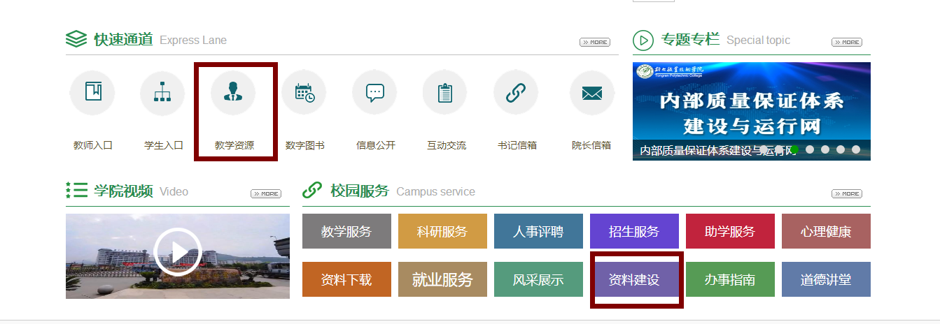
二、进入校园网教学工作部页面，点击“高教社”链接（ http://xuanshu.hep.com.cn），进入高等教育出版社产品信息检索系统，进行免费注册、实名认证后即可使用。
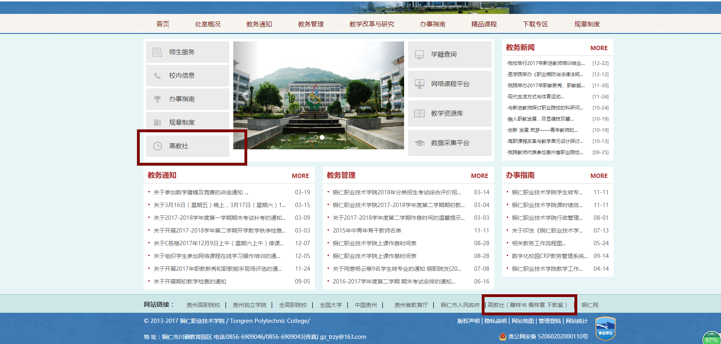

教学工作部
2018年4月2日

